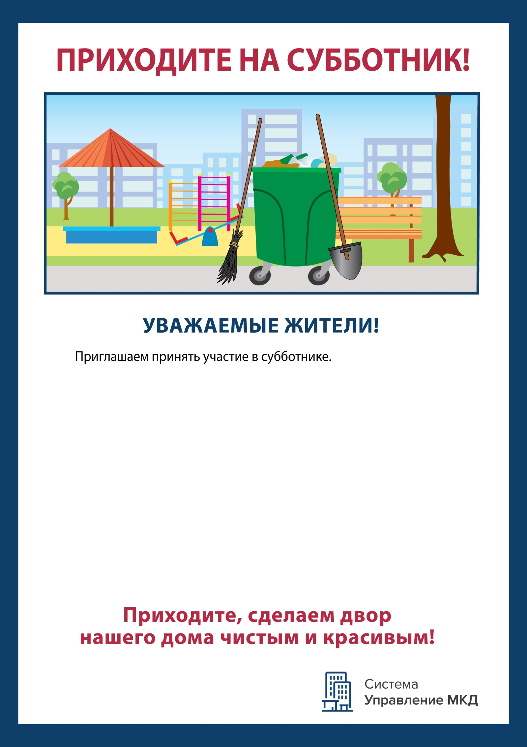

___________ около вашего дома наши сотрудники будут бороться   
с грязью и мусором, оставшимися после зимы. Еще мы хотим высадить подготовленные цветы на клумбы и покрасить детский городок.   
Инструменты и инвентарь вы сможете получить с ____ до ____   
у офиса ______________. 

Дирекция __________